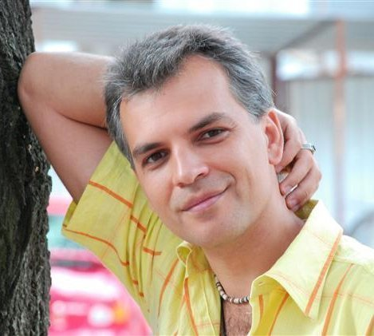

**Олександр Дюлович Гаврош**

Олександр Дюлович Гаврош (укр. Олександр Дюлович Гаврош; рід. 26 березня 1971, Ужгород) - український журналіст, письменник-прозаїк, драматург.

Народився 26 березня 1971 року в Ужгороді.

Після закінчення факультету журналістики Львівського національного університету імені Івана Франка працював завідувачем літературно-драматичної частини Закарпатського обласного українського музично-драматичного театру (2006-2007).

У період 2009 - 2010 роки займався складанням серії «Українська дитяча класика» у видавництві «Грані-Т». З післямовами автора вийшли книги серії, серед яких Микола Трублаїні «Лахтак», Борис Комар «білкою», Юрій Смолич «Прекрасні катастрофи».

В якості журналіста публікувався в закарпатських та всеукраїнських ЗМІ. У 2011 році на другій літній літературної школі в місті Колочава виступив лектором. Є членом Асоціації українських письменників та Національної спілки письменників України.

Твори перекладені на німецьку, білоруську, словацьку, сербську, польську мови. Повість «Неймовірні пригоди Івана Сили, найдужчої людини світу» була екранізована в 2013 році.

Є засновником і співголовою журналістських клубів «Деякі вечері» і «Театрал Закарпаття».

Укладач гумористичних альманахів «Карпатський словоблуд» і «Карпатський блудослов». Укладач видання «Вкрадена перемога: хроніка грубих виборів», «Мукачівська епопея», «Закарпаття: 15 справ УСБУ", "Михайло Заєць - наша людина в кіно», «Закарпатська Шевченкіана», «Простір її життя: Людмила Григаш», «Театральна бесіда "(№37).